Por: Brayan Daniel Ceron Portilla

¿Cómo se aplican las funciones de activación?

Posterior al cálculo de la sumatoria del los productos entre los valores de entrada y sus respectivos pesos más el diere, el valor resultante pasa a ser evaluado en una función determinada, a esta función se le conoce como función de activación y dependiendo del valor que resulte de aplicar esta función, serán los valores de entradas para las neuronas de las siguientes capas. Hay muchos tipos de funciones de activación como lo son, la sigmoide, escalón, relu, tangente hiperbólica, entre otras

Función Escalón:

la función escalón se define como:

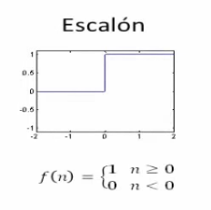

Función Sigmoide:

esta se define como

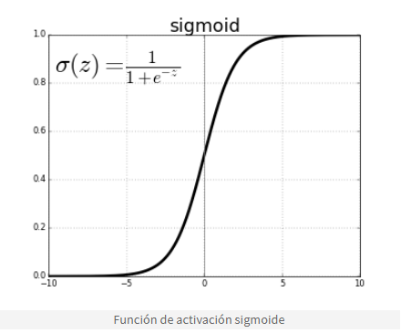

En la actualidad esta función de activación tiene un uso limitado, y realmente su principal aplicación es la clasificación binaria.

Lo anterior se debe al problema de saturación. Como se observa en la figura anterior, la función se satura a 1 cuando la entrada (z) es muy alta, y a 0 cuando es muy baja.(https://docs.google.com/document/d/1Kfm6Q6Da_mufHaKPBDm_VrcTjjrXHycwZiXn9cYshnw/edit)